实验八 使用Intent回传数据

一、实验要求和目的
- 掌握使用Intent回传数据的基本方法。
- 掌握GridView控件的使用方法。
二、实验环境
- 部署有Android Studio和Android SDK的主机；
- 建议在机房的HelloWorld例子上完成。
三、上机操作参考步骤
- 完成带选择头像功能的用户注册应用程序开发。 图1为该应用的首界面（即主Activity），用户在编辑框中可录入个人注册信息，点击“选择头像”按钮后启动图2所示的界面（即第二个Activity），在图2中点击选择某个头像后返回到图3（仍然是主Activity），并把选择的头像显示出来。
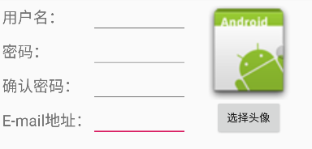
图1
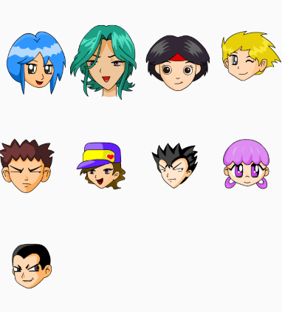
图2
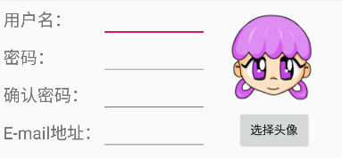
图3

请参阅教材中以下两个小节的相关例子程序。
- 2.5.4网格视图（GridView）的功能和用法
- 4.1.5启动其它Activity并返回结果

